「訪客名單」小工具
今天的訪客排成一份清單——列出預計要來的人，或已經抵達的人，一人一列， 給接待櫃檯或大堂側欄用。它的標題、已簽到／即將到訪的切換，和決定哪些 到訪上榜的篩選。
2026-08-19 · https://offision.com/help/zh-hant/signage/visitor-list/
今天的訪客，一人一列，排在你自己定的標題底下——上榜的是在
訪客模組裡邀請的到訪，以清單呈現，而不是一整幅迎賓
畫面。放在主畫面上它是一面到訪清單；放在側欄，它就安靜地陪著主畫面在播的任何
東西往下捲。
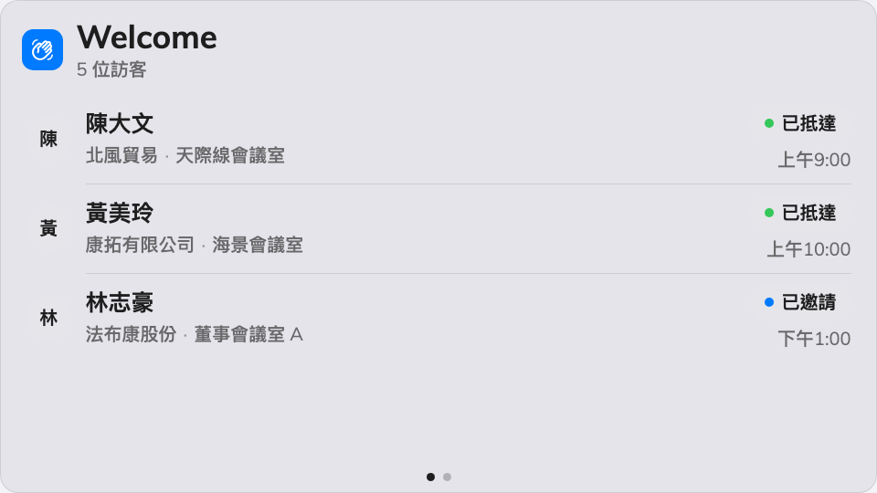
主畫面上，今天的訪客排成清單。
可放在： 主畫面・側邊小工具

設定
設定 | 做什麼 | 何時要改
歡迎標題 | 清單上方的標題，可依各顯示語言分別輸入 | 公司有自己的說法
歡迎訊息 | 標題下面那一行 | 指引，或公司的慣用語
顯示對象 | 已簽到訪客或即將到訪的訪客——這份清單列的是誰 | 櫃檯後方的螢幕列已抵達的人；門口的螢幕列預計要來的人
到訪前顯示分鐘數 / 到訪後顯示分鐘數 | 選即將到訪的訪客時：預約時間前後多少分鐘內留在清單上 | 訪客習慣早到，或習慣遲到
簽到後繼續顯示秒數 | 選已簽到訪客時：簽到之後在清單上留多久 | 櫃檯想留一份進行中的紀錄就長些，重視隱私就短些
每頁顯示秒數 | 清單裝不下時，每一頁停留多久 | 訪客多到放不下，或要從更遠處讀
位置 | 算誰的訪客：跟隨裝置位置、全部大樓或自訂… | 讓它跟著裝置——一個大堂，列自己的訪客
限定訪客類型 | 開啟後多出訪問目的選擇器：只列那些目的的到訪 | 施工廠商和送貨不該和賓客同一份名單

這個小工具不決定的事
- 誰在名單上。 清單顯示的是透過訪客模組邀請、
簽到的到訪——螢幕負責呈報，從不替任何人登記。
- 把一位訪客放大迎接。 佔滿主畫面、逐位喊名字的是
訪客歡迎小工具。
- 大小與顏色。 整份設計的字體大小、外觀與小工具背景，在這裡和其他地方
一樣生效——請看小工具與它們的位置。

